1. Решење једначине 3х +11 = 8 је
- -1
- -2
- 1
- 2

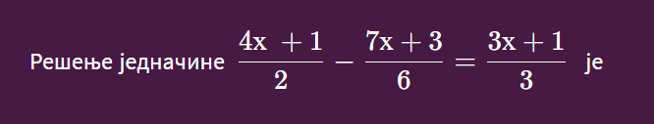

2. .
- 2
- -1
- -2
- 1

3. Када је Мила прочитала 2/ 5 књиге закључила је да јој је преостало још 15 страница до половине књиге. Књига има
- 150 страница.
- 175 страница.
- 200 страница.
- 125 страница.

4. Решење неједначине (х − 2)(х +2) −4х > ( х + 2)² је
- х<1
- х>−1
- х<−1
- х>1

5. У једнакокраком троуглу угао на основици је четири пута већи од угла при врху. Мера угла при врху тог троугла је
- 25°
- 30°
- 20°
- 40°

6. Решење једначине 3 - 7(х + 3) = (2х + 5) - 2(4 - 3х) је
- 0
- 1
- 3
- -1

